МИНОБРНАУКИ РОССИИ

Федеральное государственное бюджетное образовательное учреждение высшего образования

НИЖЕГОРОДСКИЙ ГОСУДАРСТВЕННЫЙ ТЕХНИЧЕСКИЙ

УНИВЕРСИТЕТ им. Р.Е.АЛЕКСЕЕВА

Институт радиоэлектроники и информационных технологий

Кафедра информатики и систем управления

Лабораторная работа №1

ОТЧЕТ

По лабораторной работе

по дисциплине

Информатика и компьютерные технологии

РУКОВОДИТЕЛЬ:

________________ Степаненко М.А.

СТУДЕНТ:

________________ Игнатьев М.А.

22-ИВТ-3

Работа защищена «___» ____________

С оценкой ________________________

Нижний Новгород 2022

**Лабораторная работа №1 «Геоинформационная система «Карта Москвы»**

**Цель работы:** Освоение приемов работы с геоинформационной системой на примере 2ГИС «Карта Москвы», «карта Нижнего Новгорода» по вариантам.

**Задания на лабораторную работу:**

1) Осуществить поиск объекта по указанному адресу (по карте Москвы), отметить на карте место, соответствующее заданному адресу, найти ближайшую станцию метро, указать путь к ней, и расстояние по прямой.

Банкоматы, гостиницы, находящиеся в радиусе 1 км от указанного адреса.

Кузнецкий мост, 17, ст.1

2) Найти адреса указанных в варианте ВУЗов (по карте Москвы), их учебных корпусов (филиалов) в Москве.

Институт международных экономических связей

3) Определение расстояния и маршрута движения от места жительства до места учебы:

1 корпус, 6 корпус НГТУ (по карте Нижнего Новгорода).

Определить оптимальное расстояние от места Вашего проживания до ВУЗа, указать несколько альтернативных маршрутов с использованием различных траекторий общественного транспорта и движения по пешеходным зонам.

**Ход работы**

**1 задание**

1. Найти объект по адресу при помощи инструмента “Где”

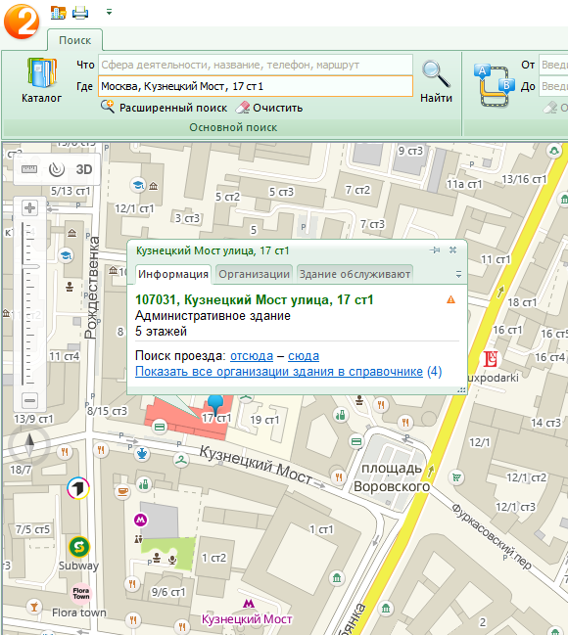

2. Поиск ближайшей станции метро, путь и расстояние до нее (используется инструмент «поиск проезда» и указывается начальная и конечная точки пути, используется инструмент линейка)

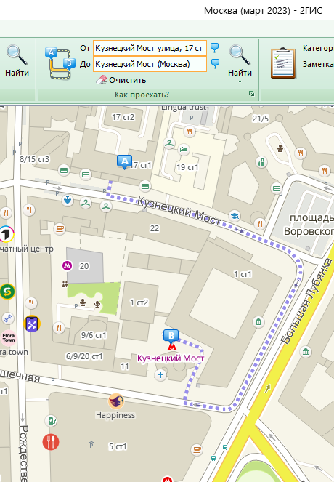 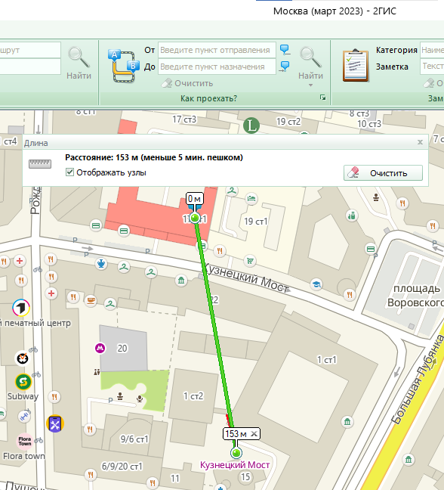

3. Поиск банкоматов и гостиниц в радиусе 1 километра (используется команда «радиус»)

Банкоматы:

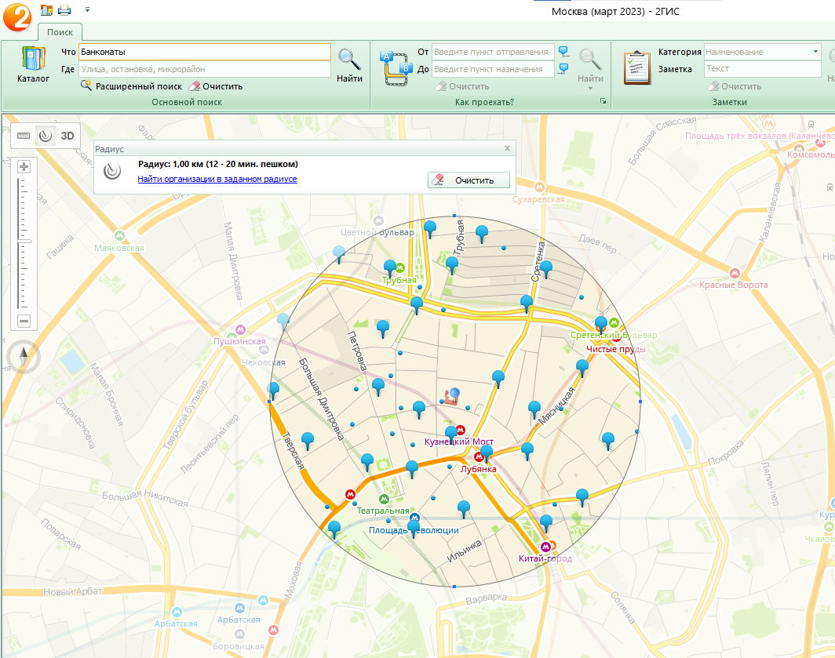

Гостиницы:

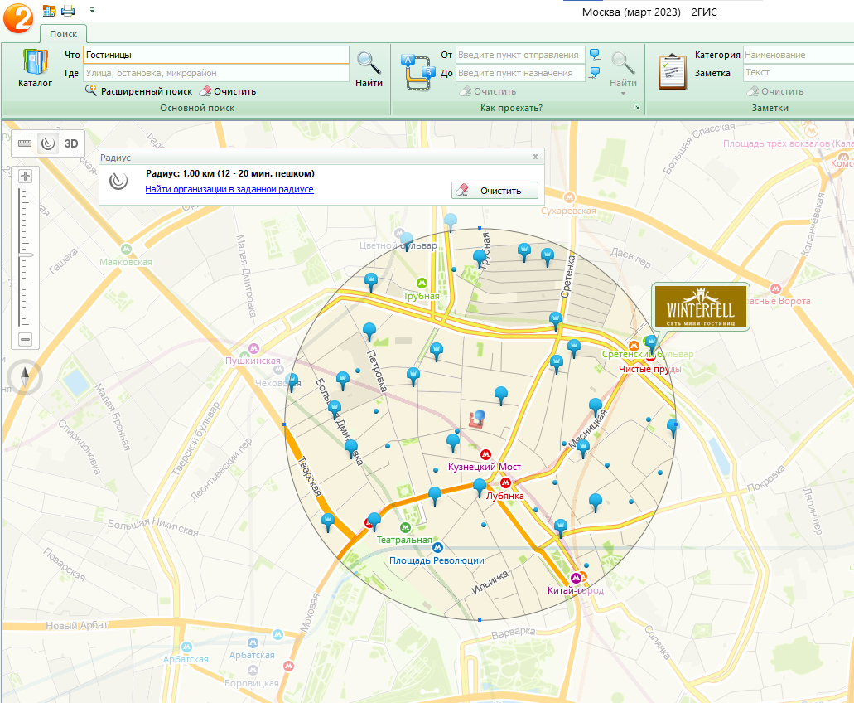

**2 задание**

Нахождение здания Института международных экономических связей

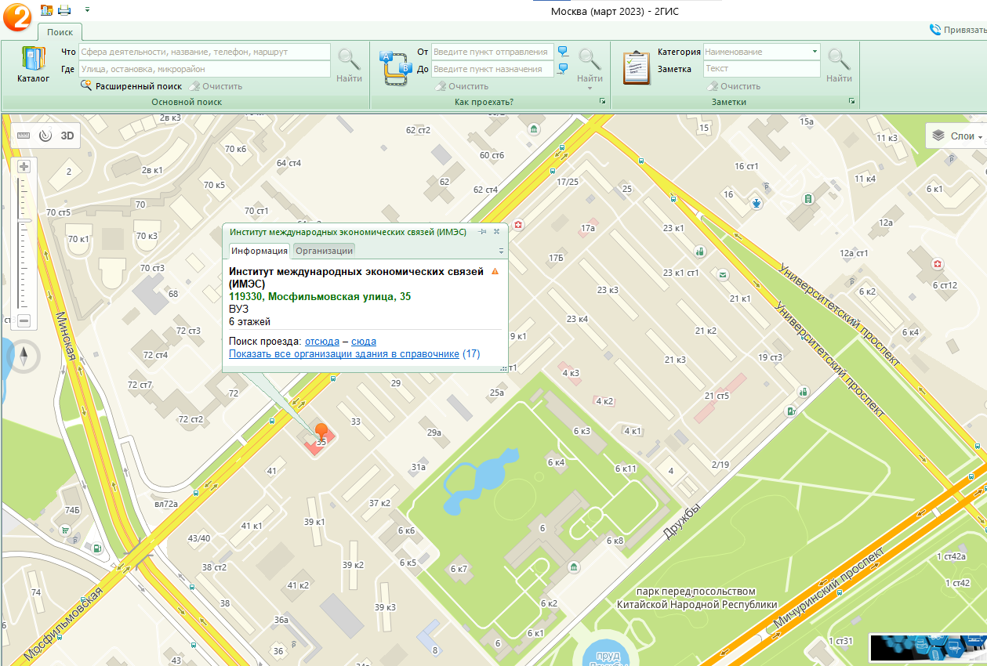

**3 задание**

Определение маршрута движения от места жительства (Зелёный город, лесничество, д3)

1 корпус:

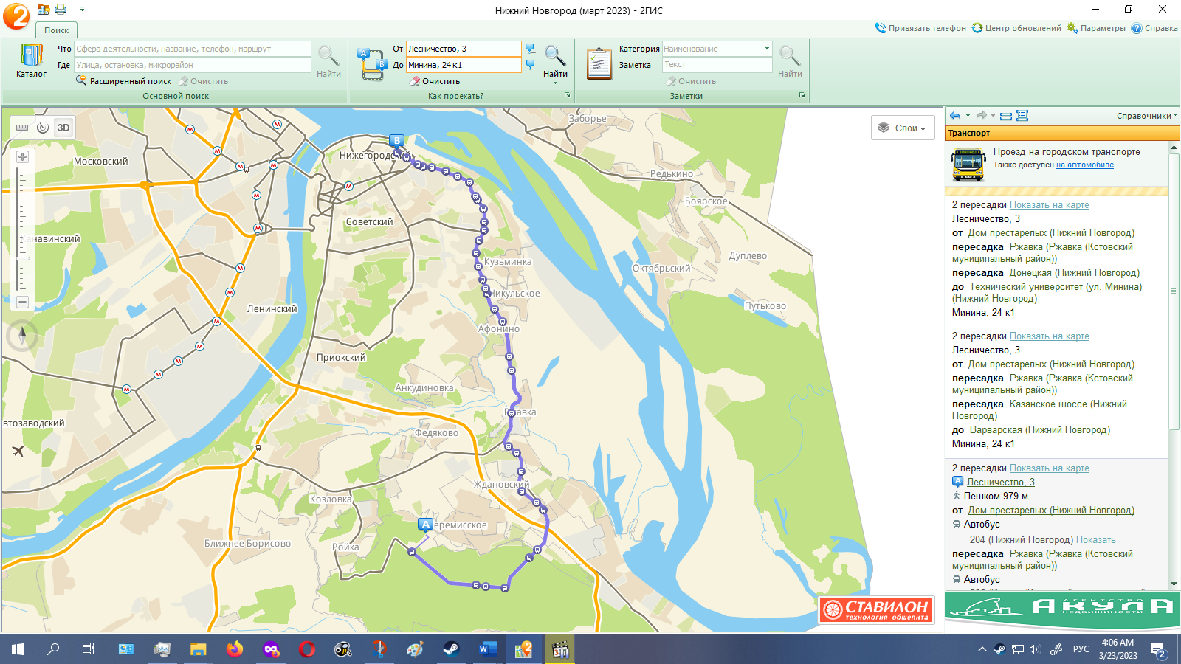

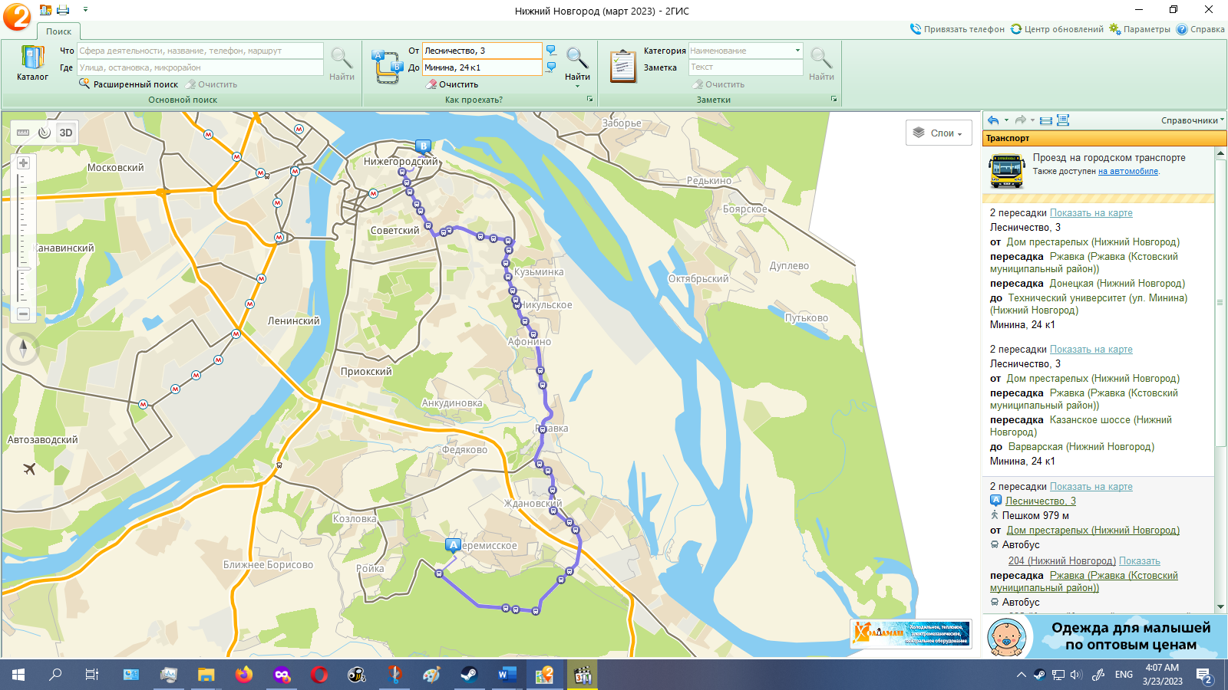 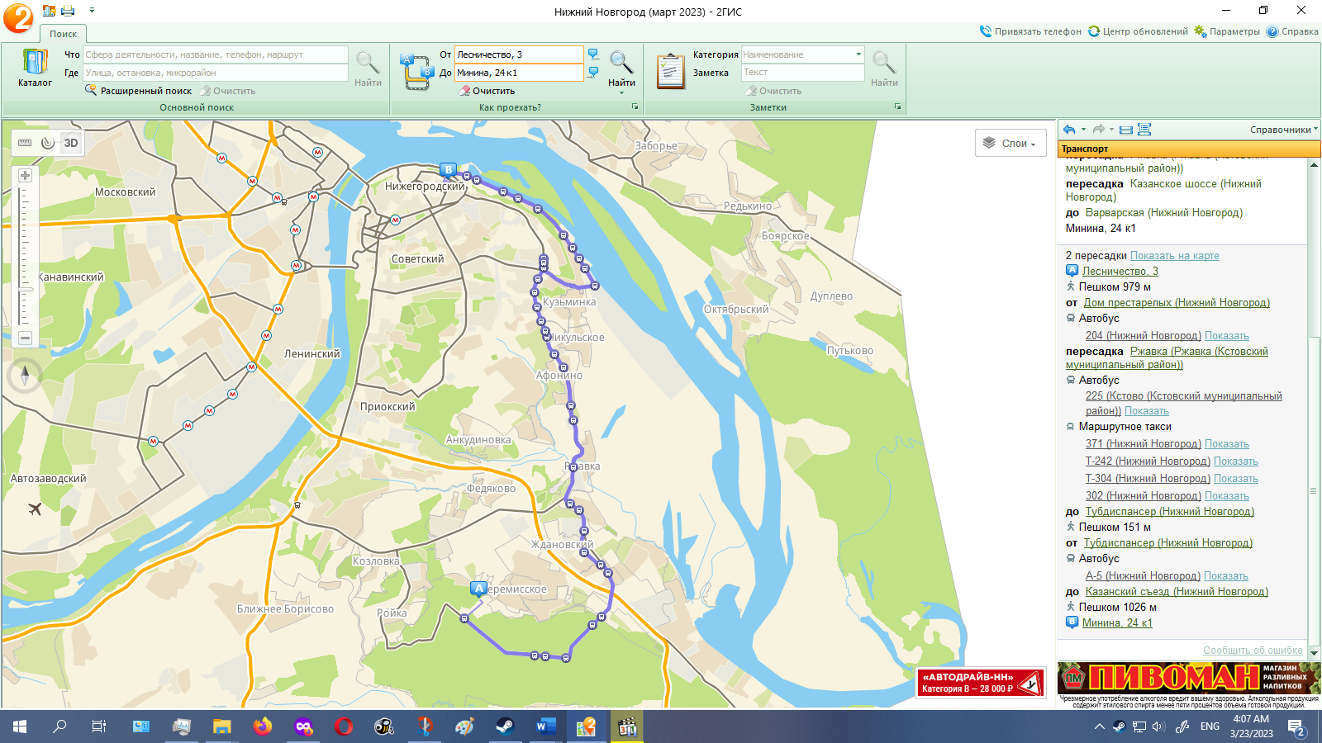

6 корпус:

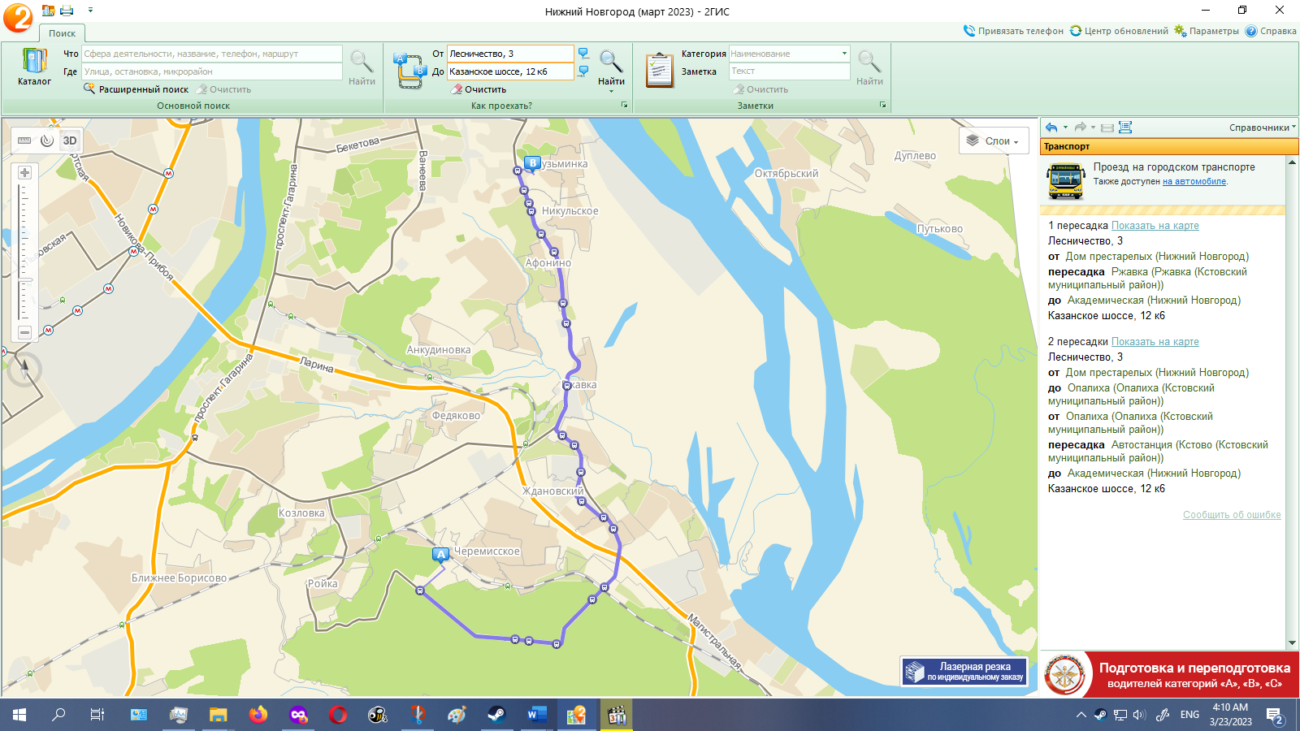

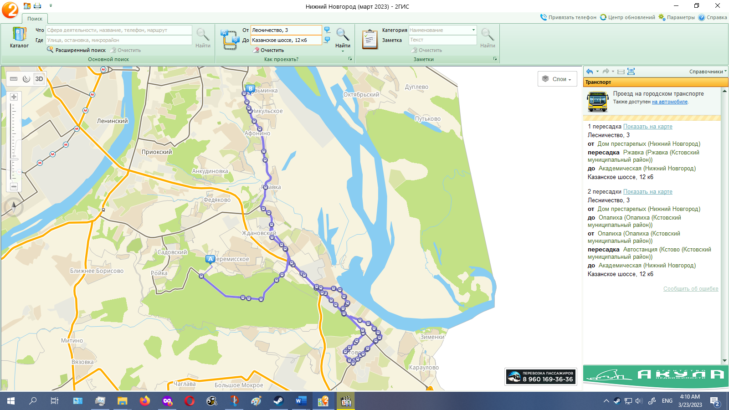

Вывод: В процессе работы я освоил приемы работы с геоинформационной системой на примере 2ГИС.